Муниципальное бюджетное учреждение дополнительного образования «Центр детского творчества»

«У меня это хорошо получается»
(«Использование инновационных технологий
на физкультурных занятиях объединения «Шейп-Юни»
с детьми дошкольного возраста»)
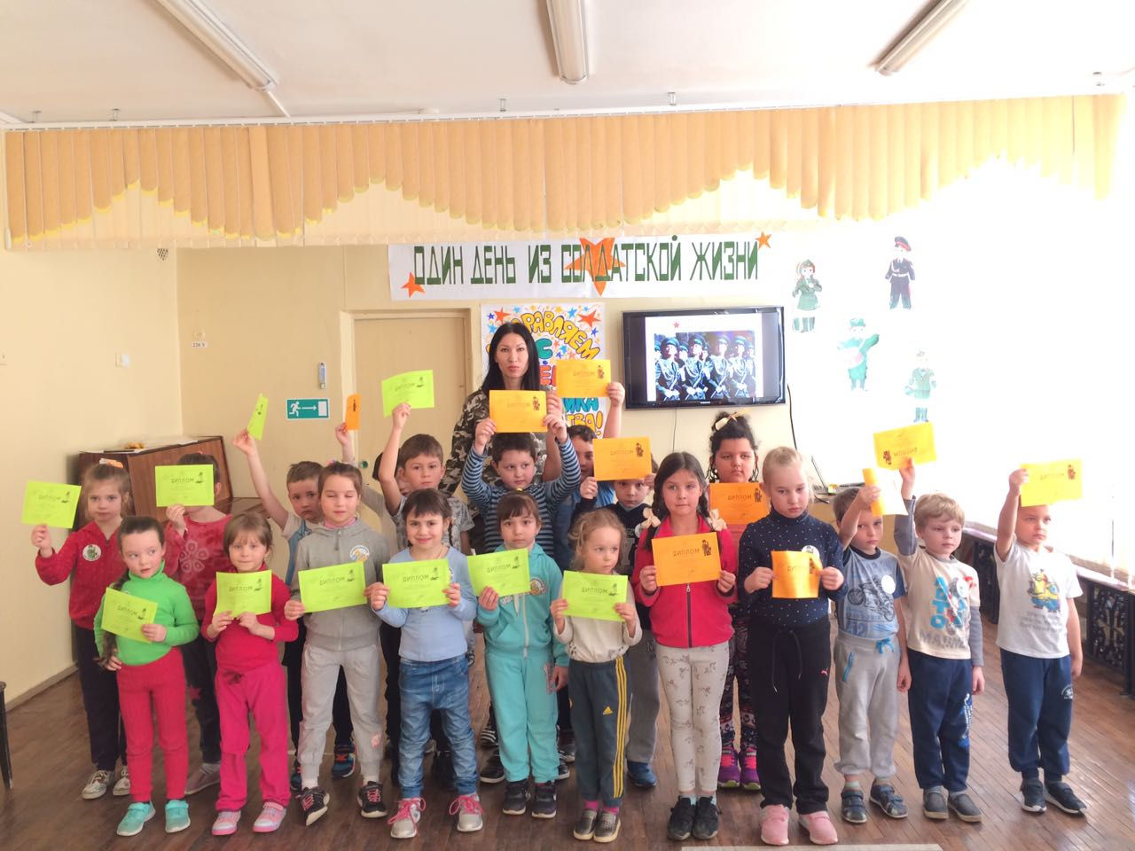

Автор: педагог дополнительного образования
Айзатова Надежда Абдулловна

Тула, 2022
«Чтобы сделать ребенка умным и радостным,
сделайте его крепким и здоровым: пусть он
работает, действует, бегает, кричит, пусть он
находится в постоянном движении»

Жан Жак Руссо

Огромную часть потенциала современного общества ХХI века будут составлять сегодняшние дети дошкольного возраста. Сейчас становятся привычными тревожные данные о системном ухудшении состояния здоровья, понижении уровня физической подготовленности этого возраста. В то же время тезис о приоритетности мероприятий, связанных с охраной здоровья ребенка, повышением его функциональных возможностей, уровнем физической подготовленности, является ведущим во всех программах обучения и воспитания в образовательных учреждениях.
Понятно, что многие патологические состояния детей можно профилактировать средствами физического воспитания, и в этой связи специалисты считают, что данную систему надо преобразовывать в сторону улучшения.
Сложившаяся в системе физического воспитания детей дошкольного возраста ситуация вызвала острую потребность в ее совершенствовании, позволяющем уменьшить либо полностью нейтрализовать указанные негативные тенденции. Актуальность проблемы организации и содержания инновационной деятельности в современном учреждении дополнительного образования не вызывает сомнения. Инновационные процессы являются необходимостью в развитии дошкольного образования и относятся к таким изменениям в работе учреждения, которые носят заметный характер, сопровождаются преобразованиями в области деятельности и в стиле мышления сотрудников, которые вносят в процесс образования новые стабильные элементы.
Инновационные процессы на современном этапе развития общества затрагивают в первую очередь систему дошкольного образования, как начальную ступень раскрытия потенциальных способностей ребёнка. Развитие дошкольного образования, переход на новый качественный уровень не может осуществляться без разработки инновационных технологий. Инновации определяют новые методы, формы, средства, технологии, использующиеся в педагогической практике, ориентированные на личность ребёнка, на развитие его способностей.
Вместе с обновлением всего дошкольного образования активно происходит обновление и содержания физкультурно-оздоровительной работы учреждений дополнительного образования. Однако не все инновационные процессы, происходящие в становлении физической культуры дошкольников, могут быть определены как положительные. Многие вопросы, с которыми сталкиваются и руководители физического воспитания, педагоги и администрация учреждения дополнительного образования, не имеют сегодня однозначных ответов. Отметим некоторые из них: одна из них связана с нормированием нагрузки, педагогическим контролем физического состояния занимающихся и особенно с техникой физических упражнений вызывают значительные затруднения. Другой проблемой работников по физической культуре современного учреждения дополнительного образования стало появление огромного числа технологий, большинство из которых можно применять в работе с детьми дошкольного возраста очень осторожно. Кроме того, зачастую и сами авторы, и их последователи не различают понятий «технология» и «методика» и пытаются выдать первое за второе. Вследствие этого в учреждении дополнительного образования появляются «стретчинги», «аэробики» не рядом с физкультурными занятиями, а вместо них. Именно в период дошкольного детства происходят важные процессы становления личности ребенка, формирование его способностей, стойкого интереса к занятиям физической культурой и спортом, навыков здорового образа жизни и на этой основе - создание прочного фундамента здоровья.
Работая в учреждении дополнительного образования, я поняла, что показатели здоровья детей требует принятия эффективных мер по улучшению их состояния. Но как это сделать, какими средствами и путями? Анкетирование родителей детей, которые посещают наш Центр детского творчества, показало, что родители мало знают о том, как укрепить здоровье ребёнка с помощью физических упражнений, закаливания, подвижных игр. Они зачастую оберегают своих малышей от физических усилий ("не бегай, не прыгай, не лазай, а то упадёшь, посиди", даже от здорового соперничества в подвижных играх).
Первое, с чем я столкнулась - это слабое физическое развитие детей при поступлении в объединение «Шейп-Юни». Общая картина такова: дети испытывают " дефицит движений ", задерживается возрастное развитие быстроты, ловкости, координации движений, выносливости, гибкости и силы, вследствие чего дети имеют излишний вес, нарушение осанки. Поэтому, я пришла к выводу, что многие обучающиеся нуждаются в особых технологиях физического развития, в которых должен быть учтен весь комплекс соматических, физических и интеллектуальных нарушений. Эти технологии должны в первую очередь способствовать коррекции не только психомоторного, но и речевого, эмоционального и общего психического развития.
Одним из путей решения этой проблемы в нашем Центре является целенаправленное использование в процессе физического воспитания дошкольников эффективных физкультурно-оздоровительных методик и инновационных технологий, адаптированных к возрастным особенностям детей.
Работая над проблемой формирования устойчивого интереса к занятиям по физической культуре, я понимаю, что само физическое воспитание и создание положительного эмоционального настроя в процессе двигательной деятельности - это 99% успеха в освоении предлагаемых заданий, и 100% успеха в решении задачи по формированию желания выполнять физические упражнения ежедневно.
Так как же сделать физкультурное занятие радостным событием и потребностью в их ежедневном выполнении дошкольниками?
Я уверена, что в этом конечно помогут инновационные технологии. Об одной из них я хотела бы вам сегодня рассказать. Это технология Ж. Е. Фирилёвой и Е.Г. Сайкиной “СА-фи-дансе”. Я соединила отработанные мной эффективные технологии с элементами “СА-Фи-Дансе”, что в комплексе повысило интерес к физической культуре и спорту за счет введения увлекательных форм работы в каждой части занятия таких как:
• Игропластика
Основывается на нетрадиционной методике развития мышечной силы и гибкости занимающихся. Здесь используются элементы древнегимнастических движений и упражнения стретчинга, хатха-йоги, выполняемые в сюжетной игровой форме без музыки. Кроме радостного настроения и мышечной нагрузки эти упражнения дают ребенку вволю покричать, погримасничать, свободно выражая свои эмоции, открытость и внутреннюю свободу. Положительное воздействие на улучшение памяти, мышления, развивают фантазию.
Например: хатха-йога (поза «Змея»)
И.п. — лежа на животе, ноги вместе, руки согнуты в локтях, ладони расположены на уровне груди. На вдохе, медленно выпрямляя руки, поднять верхнюю часть туловища, плавно прогнуться. Нижнюю часть туловища от пола не отрывать. Задержаться в этом положении на 5-10 секунд. Затем на выдохе плавно опуститесь, положив голову набок, руки опустите вдоль туловища. Расслабиться в позе крокодила.
• Пальчиковая гимнастика
Этот раздел служит для развития мелкой моторики и координации движений рук. Упражнения, превращая учебный процесс в увлекательную игру, не только обогащают внутренний мир ребенка, но и оказывают положительное воздействие на улучшение памяти, мышления, развивает фантазию.

Например: «Дом»
Я хочу построить дом,
(Руки сложить домиком, и поднять над головой)
Чтоб окошко было в нём,
(Пальчики обеих рук соединить в кружочек)
Чтоб у дома дверь была,
(Ладошки рук соединяем вместе вертикально)
Рядом чтоб сосна росла.
(Одну руку поднимаем вверх и "растопыриваем" пальчики).
Чтоб вокруг забор стоял,
Пёс ворота охранял.
(Соединяем руки в замочек и делаем круг перед собой).
Солнце было, дождик шёл
(Сначала поднимаем руки вверх, пальцы "растопырены". Затем пальцы опускаем вниз, делаем "стряхивающие" движения).
И тюльпан в саду расцвёл!
(Соединяем вместе ладошки и медленно раскрываем пальчики - "бутончик тюльпана")

• Музыкально-подвижные игры
Содержат упражнения, применяемые практически на всех занятиях, и являются ведущим видом деятельности дошкольника. Здесь используются приемы имитации, подражания, образные сравнения, ролевые ситуации, соревнования – все то, что требуется для достижения поставленной цели при проведении занятий по танцевально-игровой гимнастике.

Например: имитационные упражнения
- прыжки с продвижением вперед - «зайчики»;
- прыжки на корточках - «лягушки»;
- ходьба с высоким подниманием ног, согнутыми в коленях - «страус», «аист», «лошадки»;
- прыжки с места - «перепрыгивание через ручеек», «лужицы»;
- имитация движения неодушевленных предметов - «создай образ предмета» (паровоз, башенный кран, ножницы);
- вхождение в образ различных животных - « пробеги как…», «придумай свой прыжок», «проползи как … » (змея, жук, медведь, черепаха, следопыт);
- «выразительная ходьба» - (ходьба с закрытыми глазами, с концентрацией внимания на телесных ощущениях при вхождении в образ): «усталость», «бодрость», «напряженность», «страх», расслабленность».
- упражнение «Создай образ» - пройти по камешкам через ручей в качестве любого персонажа (сказки, рассказа, мультфильма) по выбору детей; - в качестве любого персонажа подкрадываться к спящему зверю (зайцу, медведю, волку).

• Игроритмика
Является основой для развития чувства ритма и двигательных способностей занимающихся, позволяющих свободно, красиво и координационно правильно выполнять движения под музыку, соответственно ее структурным особенностям, характеру, ритму, темпу и другим средствам музыкальной выразительности. В этот раздел входят специальные упражнения для согласования движений с музыкой, музыкальные задания и игры.

Например: комплекс ритмической гимнастики под песню «Аэробика»
Вступление. Дети выбегают и встают в три колонны. Руки на поясе.
1. Если с детства вам по вкусу
Пирожки и вермишель,
То, конечно, для дразнилок
Вы — отличная мишень.
Но ошибочное мненье:
Будто стройным стать нельзя.
В этом деле вам поможет
Аэробика, друзья!
Делают выпад правой ногой вправо, вытягивая правую руку в сторону. То же повторяют влево.
Повторяют движения 4 раза. Поставив руки на пояс, поочередно поднимают и опускают плечи.
Припев.
Аэробика,
Аэробика!
Аэробика, аэробика!
А! Э! РО! БИ! КА!
Резко отводят в сторону правую руку.
Отводят в сторону левую руку. Скрещивают руки перед собой. Поочередно отводят руки в стороны.
Наклоняются вперед, руки вперед.
Выпрямляются, руки скрещивают на груди.
Кладут руки за голову.
Приседают.
Подпрыгивают, подняв руки вверх.
Кружатся на бегу.
Проигрыш.
2. Если кто-то не умеет,
В танце двигаться пока,
Аэробика научит,
Танцевать наверняка.
Повторяйте регулярно
Упражненья каждый день,
И тогда учить уроки
Дома будет вам не лень.
Идут приставными шагами вправо-влево, поднимая к плечам согнутые в локтях руки и опуская их. Пальцы сжаты в кулаки.
Поставив руки на пояс, одновременно поднимают и опускают плечи.
Припев.
Проигрыш.
Движения повторяются.
3. Если в грустном настроенье:
Оказался кто-нибудь,
Есть проверенное средство,
Чтоб веселое вернуть.
И его совсем не надо
У кого-то брать взаймы,
Просто дружбу завести вы
С аэробикой должны.
Поднимают согнутую в колене правую ногу, хлопок под коленом; опускают ногу, руки в стороны.
Повторяют то же с левой ноги. Переступают с ноги на ногу, руками делая движение «Буратино».
Припев.
Проигрыш.
Движения повторяются.

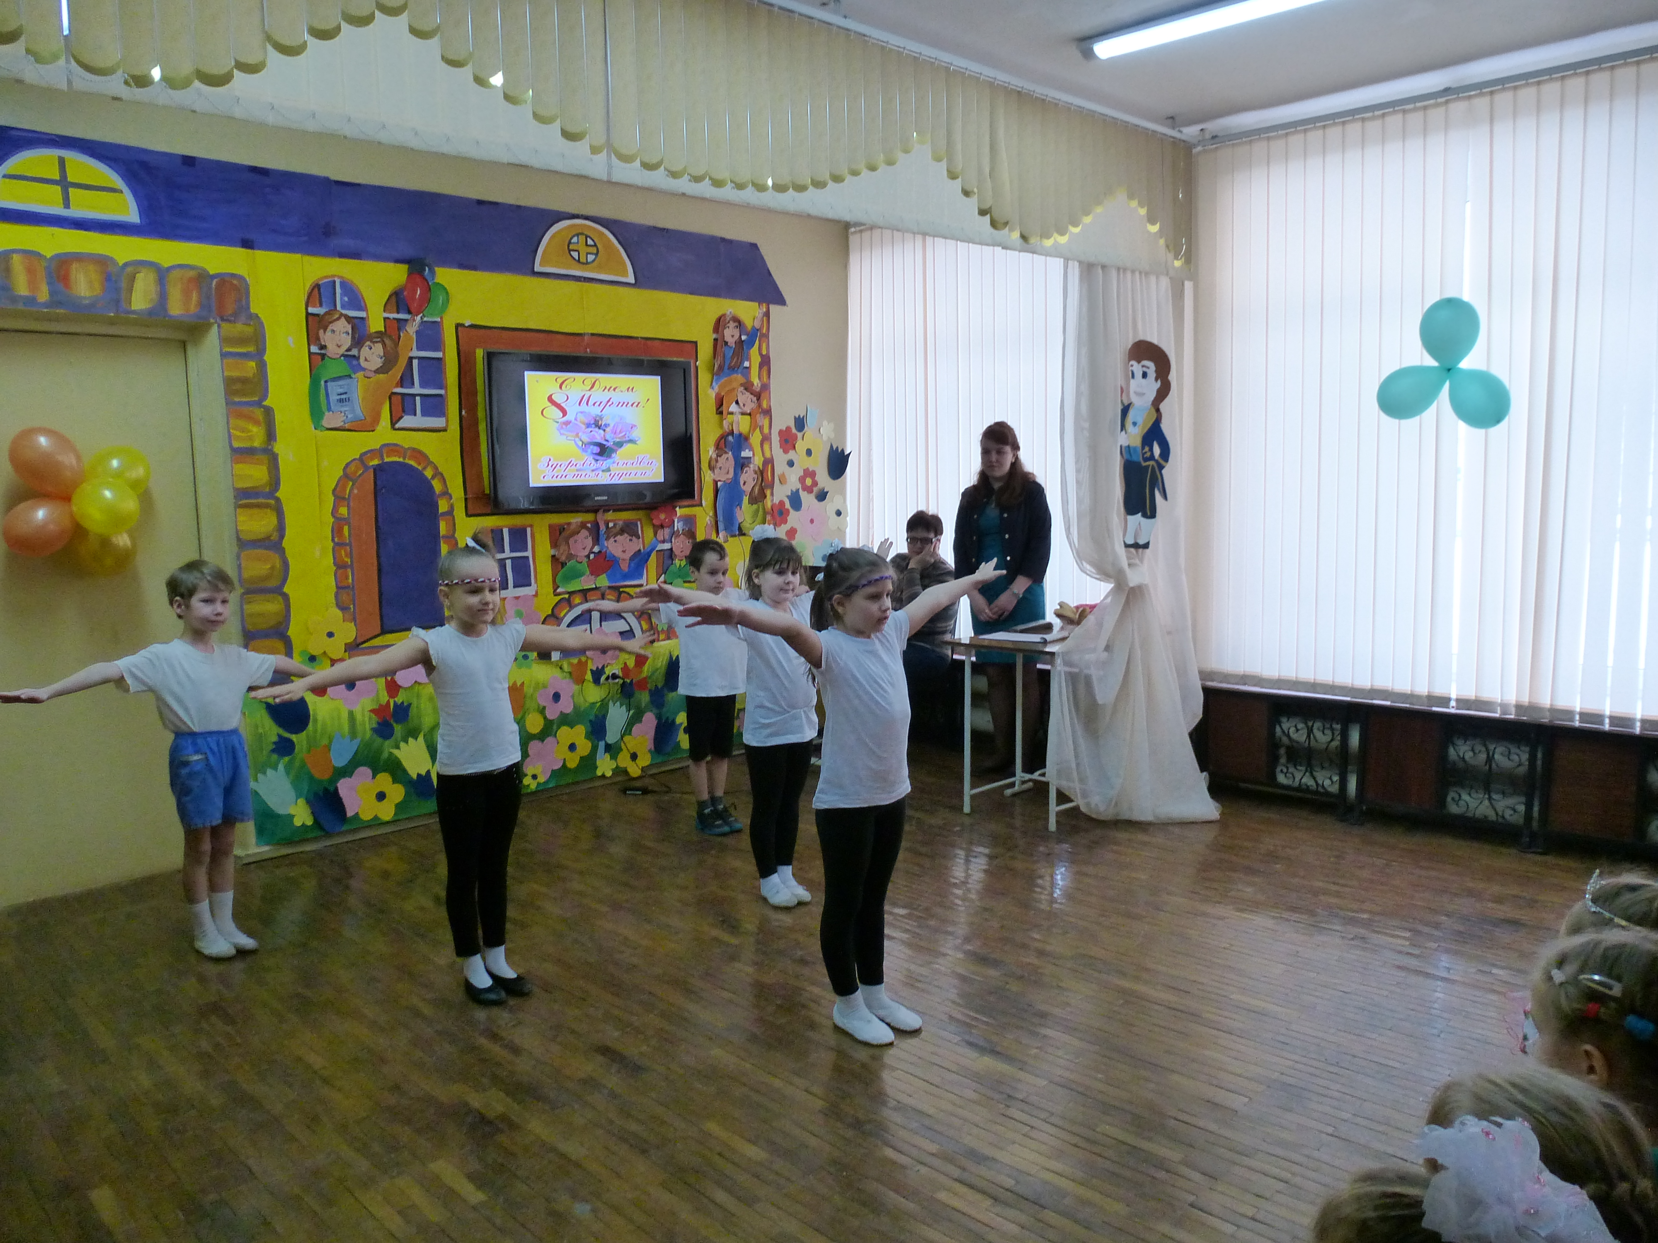

• Игромассаж
Является основой для закаливания и оздоровления детского организма. Выполняя упражнения самомассажа в игровой форме, дети получают радость и хорошее настроение. Такие упражнения способствуют формированию у ребенка сознательного стремления к здоровью, развитие навыков собственного оздоровления.

Например: самомассаж «Ежик»

Еж решил ежат учить,
Как же надо лапки мыть.
Мы не далеко сидели,
Все движенья подглядели:
Потереть ладошки друг о друга.
Лапку правую потрем,
Потереть тыльную сторону правой ладони.
А потом ее встряхнем.
Встряхнуть ладонь.
Вот и левой лапке тоже Правой лапкой мы поможем.
Потереть тыльную сторону левой ладони.
Ушко левое свое,
Левой лапкой достаем,
Правое не забываем,
Хорошенько растираем.
Растереть большим и указательным пальцами уши.
Проведем по шерстке лапкой. Будет лобик чистый, гладкий
Руки козырьком –
растереть лоб.
Дальше глазки закрываем, Каждый гладим, умываем.
Погладить глаза.
Чистим носик осторожно.
Указательными пальцами помассировать крылья носа
Грудку нам разгладить можно.
Вот и чистые ежата.
Поглаживание области грудной клетки.
• Игротанец
Направлен на формирование у воспитанников танцевальных движений, что способствует повышению общей культуры ребенка. Танцы имеют воспитательное значение и доставляют эстетическую радость детям. В этот раздел входят танцевальные шаги, элементы хореографических упражнений, танцевальные формы.

Например: народные танцы
Дети разбиваются по парам и под русскую народную музыку начинают двигаться по кругу. Например, можно включить «Танец с колосьями» или «Круговой галоп». Сначала дети двигаются шагом, который начинается с носочка. Потом переходят на шаг, который начинается с пятки. Затем переходят на приставной шаг в паре. Чтобы усложнить упражнение, можно добавить шаг с подскоком и шаг с поворотом в паре, а также парные вращения.
• Креативная гимнастика
Предусматривает целенаправленную работу по применению нестандартных упражнений, специальных заданий, творческих игр, направленных на развитие смекалки, творческой инициативы. Благодаря этой форме работы создаются благоприятные возможности для развития способностей детей: их познавательной активности, мышления, свободного самовыражения и раскрепощенности. В нее входят музыкально-творческие игры, специальные задания.

Например: музыкально-творческая игра «Импровизация»
Педагог задает детям различную музыку: вальс, марш, полька. На музыку вальса дети придумывают легкие, плавные движения. Изображают бабочек, птиц, стрекоз и т. п. Под музыку марша дети придумывают различные ОРУ: приседы, наклоны. Изображают солдатиков, гимнастов и т. п. На музыку польки дети прыгают, бегают, изображая зайчиков, лисичек, белочек и т. п. Лучшую творческую импровизацию педагог отмечает и показывает всем.
• Игрогимнастика
Служит основой для усвоения ребенком различных видов движений, обеспечивающих эффективное формирование умений и навыков. В раздел входят строевые, общеразвивающие, акробатические упражнения, а также направленные на расслабление мышц, укрепление осанки, дыхательная гимнастика.

Например: Дыхательные упражнения.
Игра «Гуси». Медленно ходим по залу. Вдох – поднимаем руки в стороны, выдох – опускаем руки вниз и тянем слог «гуууууууу, гуууууууу». Повторяем минуту.
Игра «Веселый мячик». Встаньте прямо, ноги расставлены. Поднимаем руки с мячом к груди. Вдох. Бросаем мяч от груди вперед со звуком «ууууух» (выдох). Догоняем мяч и снова повторяем. Упражнение повторяется 4-5 раз.
Игра «Петушок». И.п. ноги слегка расставлены, руки опущены. Ребёнок начинает махать крыльями как петушок. Сначала поднимаем руки в стороны - вдох, затем опускаем их и хлопаем ими по бёдрам со словами «Ку ка ре ку у у!» (выдох).

Такие занятия отличаются от традиционных высоким эмоциональным фоном, способствующим развитию мышления, воображения, эмоционально-двигательной сферы и творческих способностей детей. Внедряя в работу комплексное сочетание эффективных программ и технологий в системе занятий физической культурой, я пришла к выводу, что:
- у детей повышается интерес к таким занятиям;
- увеличивается уровень их физической подготовленности, развитие физических качеств: мышечной силы, ловкости, выносливости, гибкости;
- совершенствуются психические качества: внимание, память, воображение, умственные способности;
- происходит формирование нравственных качеств, коммуникабельности;
- укрепление костно-мышечной системы, повышение функциональной деятельности органов и систем организма;
- создание условий для положительного психоэмоционального состояния детей, что благоприятно сказывается на здоровье каждого ребенка.

